HƯỚNG DẪN THANH TOÁN TRỰC TUYẾN QUA CỔNG SINH VIÊN

Bước 1: Truy cập liên kết: https://sinhvien.cdntphcm.edu.vn

hoặc quét mã để vào cổng sinh viên
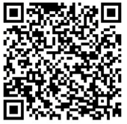

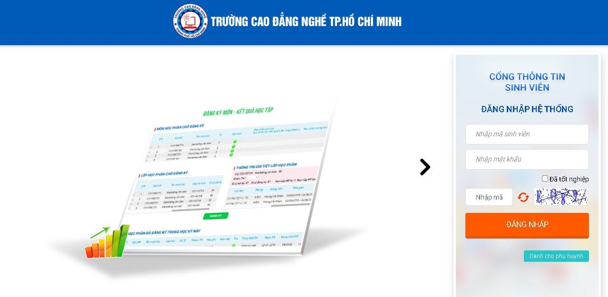

Bước 2: Nhập mã số sinh viên, mật khẩu (1111), nhập mã xác nhận
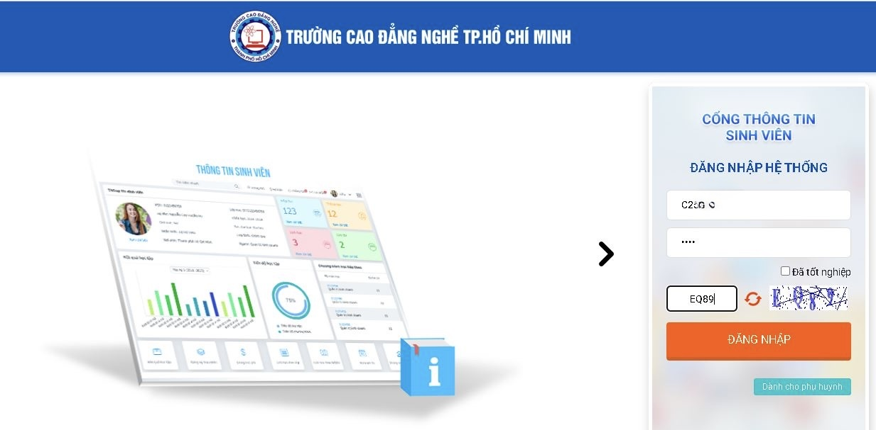

Bước 3: Chọn mục 'Thanh toán trực tuyến'
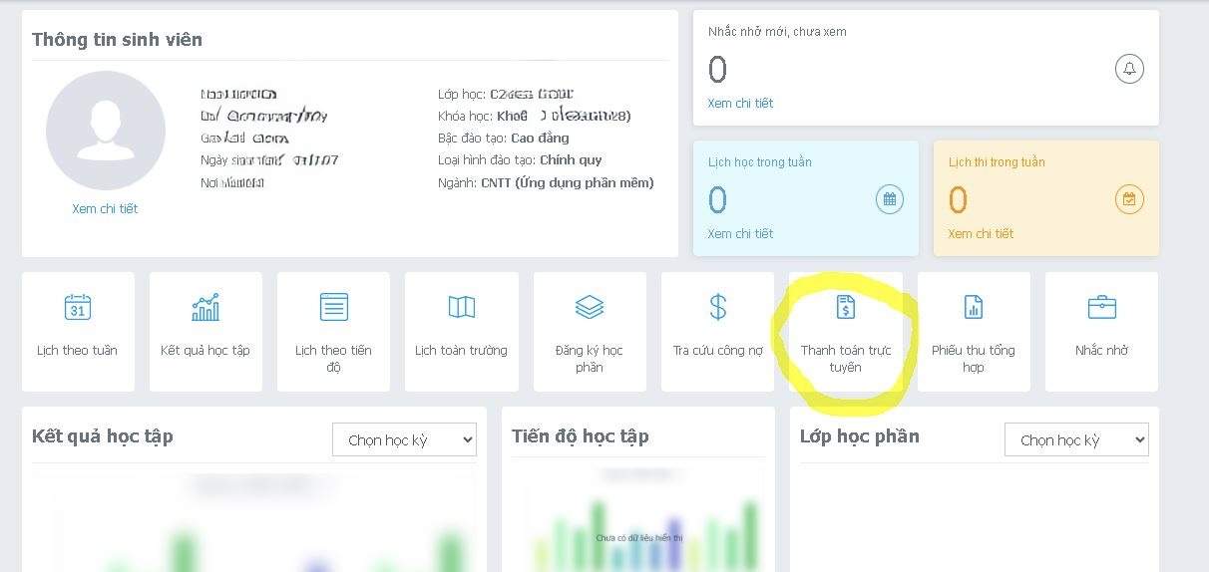

Bước 4: Chọn nội dung thanh toán (click bỏ nội dung không cần thanh toán).
Ví dụ: không thanh toán tiền balo, dong phuc (1 bo), đong phuc (2 Bo) …. thì không click vào: baolo, dong phuc (1bo), dong phục (2 bo)…
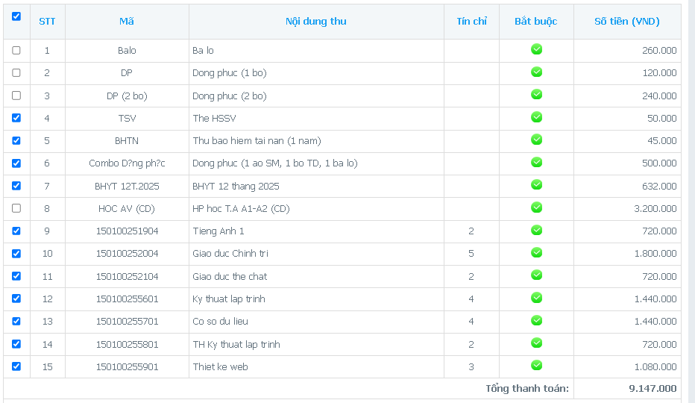
Sau đó chọn PVcombank (miễn phí) hoặc bảo kim (phí 5.500đồng), Chọn thanh toán QR-CODE
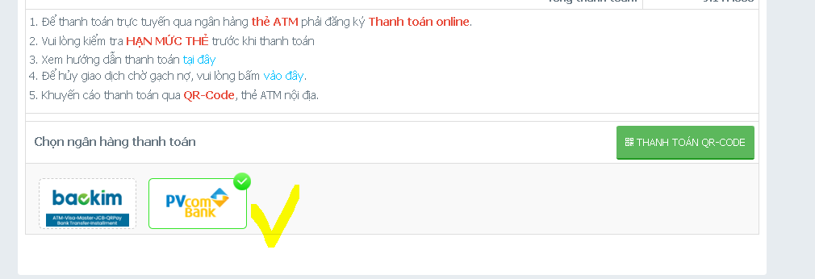

Bước 5: Xác nhận và bấm 'Thanh toán'
Hệ thống sẽ hiển thị mã QR- Code
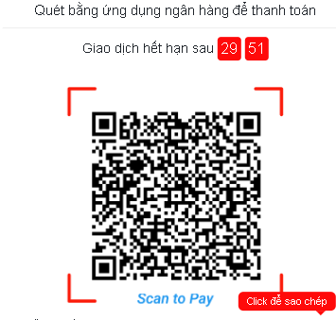

Bước 6: Quét mã QR để thanh toán. Sau khi thanh toán thành công, chụp lại màn hình giao dịch để lưu

